Histoire

JAVENE au fil de la grande... et de la petite histoire .
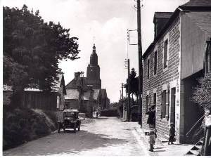
Situé au sud de Fougères, l'ancien petit bourg de Javené rural et tranquille, où les Fougerais aimaient venir faire un tour à pied le dimanche, s'est beaucoup transformé et agrandi ces dernières années. C'est aujourd'hui une commune accueillante, agréable et fleurie où il fait bon vivre.
L'origine de Javené remonte à une période fort ancienne puisqu'elle a pris naissance , semble- t-il, à l'époque gallo- romaine, près de la voie romaine qui la traverse d'est en ouest , connue sous le nom de Chemin Chasles , qui, à l'origine reliait Jublains à Carhaix .
Ne dit-on pas aussi que Javené tire son nom de la racine Jovis , indiquant vraisemblablement un oratoire dédié à Jupiter situé sur cette voie antique et dont il ne reste rien aujourd'hui.

Javené, paroisse de la Baronnie de Fougères.
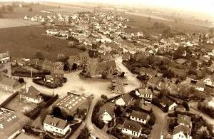
Cependant, ce ne sera qu'au début du XII ° siècle que Javené laissera des traces écrites dans l'histoire lorsque dans un acte de donation des dîmes du prieuré d'Iné aux religieux de Pontlevoy, les noms d'Estienne de Javené et de ses fils apparaissent pour la première fois.
Javené fera partie des paroisses de la baronnie de Fougères situées au sud du Couesnon, données en dot à Innoguen de Fougères lors de son mariage avec Tristan de Vitré en 1027.
Dès lors, et jusqu'à la Révolution, Javené restera rattachée à la Baronnie de Vitré. Ce Tristan de Vitré ayant eu des démêlés avec ses vassaux s'installa quelques temps à la Piltière en Javené d'où, avec l'aide du baron de Fougères, il put reconquérir ses terres.

Ce fut à cette époque qu'il fit édifier le château de Chatillon en Vendelais auquel il donna le nom de Plessix Innoguen.

La Bécanière reconnue terre seigneuriale.
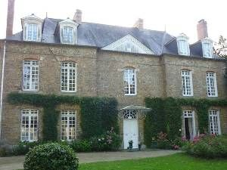
La Bécanière était reconnue comme terre seigneuriale de la paroisse depuis au moins le XIV ° siècle. La seigneurie de la Marche, beaucoup plus importante, avait obtenu le privilège de posséder un banc dans l'église à la condition qu'il soit placé à 1,50 m environ derrière celui du seigneur de la paroisse et parce que le seigneur de la Marche devait entretenir le passage à pied qui se prend sur les prés de sa seigneurie et de l'entretien de deux planches sur les rives du Couesnon pour donner communication entre les deux baronnies de Fougères et de Vitré.

Le Couesnon servait alors de frontière.
C'est sans doute aussi pour cette raison qu'un ouvrage de défense presque ignoré de nos jours, formé par un impressionnant talus de 6 m de large, courant sur une cinquantaine de mètres, fut édifié près du carrefour de la Rivière afin de contrôler le passage à gué du fleuve.
Ce site archéologique, connu sous le nom de La Motte a fait l'objet d'une mesure de protection des Monuments historiques.

La peste et la révolution
Au XVII° siècle, comme la plupart des paroisses du Pays Fougerais, Javené connut les terribles épidémies de peste. Un cimetière dédié à saint Roch fut même crée sur son territoire en 1625,à la Lande d'Iné (près du champ de course de la Grand-Marche) pour les pestiférés. On y enterrait encore en 1638.
La révolution va bouleverser complètement la quiétude des Javenéens. Le 5 avril 1789, le cahier de doléances s'insurge contre les corvées, les banalités, les octrois, la milice et les dîmes sur les cochons et le chanvre ; les droits de fuie et de garenne, le curage des rivières obligatoire...et réclame tout simplement la reconnaissance du peuple français en tant que citoyens libres et égaux.

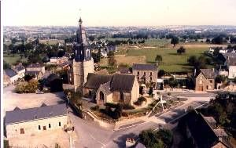
Ce légitime espoir de justice et d'égalité engendré par les premiers mois de la Révolution va bientôt se transformer en divisions, en haine et parfois en bain de sang.
La constitution civile du Clergé divise le recteur et son vicaire. Le premier, M.Maigné, refuse le serment et reste caché parmi ses ouailles pendant toute la Révolution.
Le second, Mr Richard, devient curé constitutionnel, greffier de la commune, administrateur de l'hôpital St Nicolas à Fougères, se réfugie en ville pour sauver sa peau et termine sa vie à Javené près de son ancien recteur après avoir rejoint le giron de l'Eglise lors du Concordat.
La vente des biens nationaux n'intéresse guère la majorité des Javenéens. Le château de la Bécannière qui appartient à Madame du Bois Guy, mis deux fois en vente ne trouve pas d'acquéreur.
Mieux, son fermier continue de lui payer ses fermages, alors que le domaine est sous séquestre et que la Châtelaine fait l'objet de recherches puisque condamnée à mort par contumace pour ne pas avoir dénoncé ses fils, jeunes et intrépides chefs chouans du Pays de Fougères.

Les Chouans sont nombreux à Javené ; Aimé du Bois Guy n'a aucun mal à recruter dans cette paroisse qu'il connait bien. Une attaque d'un convoi républicain par les Chouans de du Bois Guy a lieu à Javené le 7 avril 1794 ; le succès est total.
La révolte de la St Joseph.
La levée en masse des troupes met le feu aux poudres d'une exaspération latente, les paysans se soulèvent. La Révolte dite de la St Joseph à Landéan en 1793 est restée célèbre, on sait que des Javenéens y sont présents ; elle est suivie le lendemain par la révolte de Parcé au cours de laquelle le maire est tué. Le Maire de Javené Alexis Turoche, fervent et zélé républicain, se met à la tête des patriotes de Javené pour aller arrêter les insurgés de la paroisse voisine, ce qui lui attirera bien des inimitiés.

L'armée vendéenne, dans sa « Virée de Galerne » , passe à Fougères et se disperse dans les campagnes environnantes. Les Vendéens ouvrent l'église de Javené au passage, pillent le presbytère du curé constitutionnel et reçoivent un accueil amical des habitants qui lui fournissent vivres et chevaux. D'ailleurs trois Javenéens seront guillotinés à Fougères en 1794 pour leur avoir apporté aide et soutien. Quant au Maire Turoche , bien que réfugié à Fougères, il tombe sous les coups des Chouans à la Sermandière le 18 juillet de la même année.

Javené qui sortit très appauvrie de ces luttes fratricides mettra de longues années à retrouver son aisance passée. Sous le Second Empire nous la verrons écrire à plusieurs reprises à Napoléon III pour le féliciter ou l'assurer de son dévouement.

Le Comte Ferdinand de la Riboisière et la modernisation de l'agriculture.
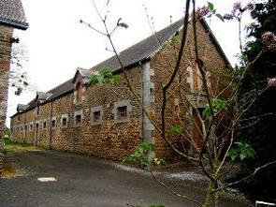
Au XIX ° siècle aussi, le Comte Ferdinand de la Riboisière ( petit- fils du général), principal propriétaire foncier de Javené, pionnier de la modernisation de l'agriculture dans notre région, élève sur ses terres des fermes modèle où il entend bien mettre en oeuvre ses préceptes d'hygiène , de salubrité et de propreté. Il bouleverse les habitudes des paysans , pave, cimente et aère les étables , introduit la race jersiaise dont le lait est plus butyreux et installe une laiterie à la Grande Marche qui fonctionne à la vapeur d'après un système danois. Révolutionnaire dans ses méthodes agricoles, le comte l'est aussi pour son personnel qui participe au bénéfice. En 1889, il crée pour lui une caisse de retraite dont ils pourront jouir à l'âge de ... 55 ans ! Ces fermes, au nombre d'une quinzaine sont toujours visibles à Javené.

Le patrimoine de Javené
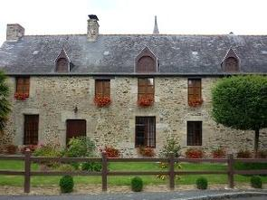
Quant au patrimoine de Javené, le visiteur ne peut, bien entendu, manquer d'admirer l'église St Martin, des XV° et XVI° siècles avec son porche ogival, ses fenêtres gothiques et sa tour démesurée qui culmine à plus de 43 m et d'où, dit-on, par temps clair, on peut apercevoir le Mont Saint Michel.
Superbement mis en valeur, l'ancien presbytère, de 1729, est sans doute le bel ensemble de l'habitat ancien du bourg de Javené; il est toujours magnifiquement fleuri à la belle saison.
D'anciens manoirs, éparpillés dans la campagne, gardent encore le souvenir de personnages qui marquèrent l'histoire du pays. C'est ainsi que des notables fougerais, les Binel, possédèrent la Genière et les Baston le manoir de la Rivière. Ce sera dans ce dernier manoir que naîtra une gloire javenéene, Pierre Turgis, devenu camerier du pape Pie IX.
Le Château de la Bécannière reste attaché à la famille d'Aimé du Bois Guy et celle des Tréhu de Monthierry. Ces derniers ont fourni des députés et des conseillers généraux d'Ille et Vilaine au XIV° siècle ; les archives de l'assemblée nationale ont dressé, pour certains d'entre eux, des portraits savoureux. Ne disait t-on pas du député Charles Tréhu qu'il « était un âpre et majestueux fumeur » et « un vrai type breton qui aime d'amour sa pauvre Bretagne, avec ses longs cheveux et son front indompté » !

Le petit "Vichy"
Lors des bombardements de la ville de Fougères en 1944 , Javené accueillit de très nombreux réfugiés et aussi la plupart des administrations de la cité meurtrie. Javené devint alors le passage obligé de toute une population dispersée. Les Fougerais prirent alors l'habitude de venir au « Petit Vichy » , disaient- ils, afin d'y retirer leurs tickets de rationnements et y remplir leurs formalités.

Javené aujourd'hui.
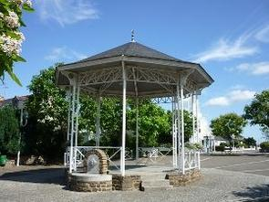
Ne pouvons- nous pas être aujourd'hui, à la fois admirablement surpris et particulièrement enchantés par la qualité de l'environnement qui se dégage de l'aménagement du bourg.
Pour la petite histoire, sachez que le premier kiosque à musique construit en Bretagne fut celui de Fougères et le dernier fut celui de ...Javené. Lieu de rendez-vous des jeunes, des animations et des fêtes Javenéennes, il contribue à la dynamique d'une commune très active qui ne cesse de s'inscrire dans l'histoire de notre pays.

Javené quelques dates.
- JAVENE : quelques dates
- Origine : Epoque Gallo-Romaine : les premières habitations s'élèvent près de la voie romaine (de Jublains à Carhaix) qui traverse Javené d'Est en Ouest, le « Chemin Chasles ».
- Javené tirerait son nom de la racine « JOVIS » indiquant la présence d'un petit temple ou oratoire dédié à Jupiter.
- 1027 : Javené entre dans le domaine de la baronnie de Vitré à la suite du mariage d'Innoguen de Fougères avec Tristan de Vitré.
- Début XII° :Première mention dans l'histoire de la paroisse de Javené : « Javeneyo » - Acte de donation d'Estienne de Javené, seigneur de la paroisse en faveur des moines de Pontlevoy pour leur prieuré d'Iné.
- 1443 :La Bécannière est terre Seigneuriale de Javené.
- 1498 :début de la construction de l'église actuelle de Javené (1498 - 1561)
- 1541 :Le « Grand Chemin Fougerais » relie Fougères au Bourg de Javené( par l'ancienne route de Vitré)
- 1639 : Une épidémie de peste décime Javené - 101 morts - Un cimetière pour les pestiférés est créé à la Lande d'Iné.
- 1729 : Construction de l'ancien presbytère.
- 5 avril 1789 :La paroisse de Javené rédige son cahier de doléances.
- 19 et 20 mars 1793 : Soulèvement des paysans - « Révolte de la Saint Joseph » Des Javenéens prennent part au soulèvement.
- 3 novembre 1793 : Les Vendéens s'emparent de la ville de Fougères et investissent le bourg de Javené : Occupation du presbytère, désarmement des patriotes, discours et enrôlement dans l'église ré ouverte momentanément au culte.
- 7 avril 1794 : Un combat oppose sur le territoire de Javené les troupes républicaines aux Chouans de du Bois Guy. Les « Bleus » sont mis en déroute.
- 15 et 21 avril 1794 : Trois Javenéens sont guillotinés à Fougères.
- 18 juillet 1794 : Assassinat du Maire de Javené, Alexis Turoche.
- 1er mars 1827 : Naissance à Javené de Pierre Turgis, futur camerier du Pape Pie IX.
- 1850 : Construction de l'école publique des garçons ( école publique actuelle).
- 30 aout 1866 : Le recteur de Javené, François Bordais, fait don à la commune d'une parcelle de terre pour la construction de l'école des filles ( ancienne mairie).
- Fin XIX° : Construction du presbytère actuel.
- 1902 : Construction de plusieurs fermes modèles par le Comte Ferdinand de la Riboisière.
- 6 février 1906 : Graves incidents à l'occasion des inventaires de l'église.
- Guerre 1914-1918 : 49 Javenéens meurent au combat ou des suites de leurs blessures.
- 1920 : Construction de l'école privée des filles ( école Notre Dame de Pontmain)
- 1921 : Edification du monument aux morts.
- 1923 : Début de l'électrification de la commune.
- Février 1936 : Construction de l'école privée des garçons (maternelle privée actuelle).
- 1 er septembre 1936 : Fondation de l'association sportive « La Jeanne d'Arc de Javené ».
- Guerre 1936- 1945 : 95 Javenéens sont mobilisés, 40 restent prisonniers en Allemagne,tous reviendront.
- Juin 1944 : Javené accueille la population fougeraise réfugiée à la suite des bombardements américains des 6 et 9 juin, ainsi que les administrations de la ville. On appelle alors Javené « le Petit Vichy »
- 1958 : Remembrement agricole de la commune, Javené devient la deuxième commune remembrée du département.
- 1967- 1968 : Translation de l'ancien cimetière ( autour de l'église) dans le nouveau.
Depuis 1968 : construction de plusieurs lotissements (les premiers), date charnière où Javené, essentiellement rural, bascule doucement dans l'urbanité.

Marcel Hodebert

